Правила безопасности – правила жизни

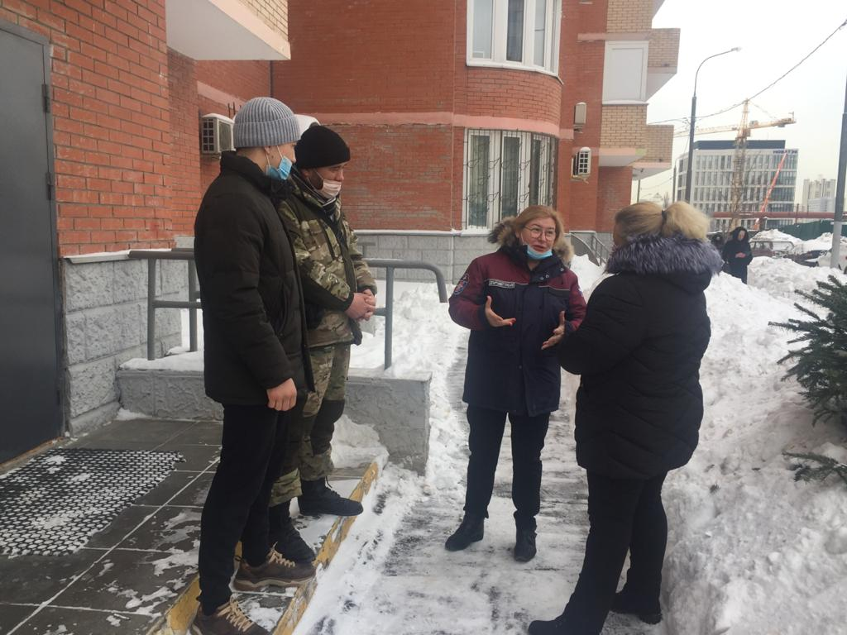

Не секрет, что одними из основных правил для современного человека являются правила пожарной и общей безопасности. В отличие от былых времен, когда не было еще высоких домов и такого обилия электронной техники, сейчас нас подстерегает множество опасностей, такие как пожары и чрезвычайные происшествия техногенного характера.
Ради своей безопасности и безопасности своих близких современный человек должен уметь реагировать на множество разных чрезвычайных ситуаций, в том числе должен знать, как правильно действовать в случае пожара и обязательно должен уметь оказывать первую доврачебную помощь пострадавшим.
Именно поэтому профилактические беседы и занятия с жителями округа, которые в еженедельном режиме проводят сотрудники Управления по ЮЗАО Департамента ГОЧСиПБ города Москвы, сложно переоценить, ведь они направлены не только на обеспечение безопасности, но и играют очень важную роль в формировании правильного мышления у населения.
На встречу с жителями района Обручевский пришла заместитель начальника Управления по ЮЗАО Департамента ГОЧСиПБ города Москвы Венера Юмаева, которая, совместно с уполномоченным на решение задач в области ГО и защиты от ЧС по Обручевскому району Георгием Кобахидзе рассказала собравшимся о том, как действовать в случае экстренной ситуации.
«Уважаемые жители, особо хочу обратить ваше внимание на неукоснительное соблюдение правил пожарной безопасности в быту. От этого напрямую зависят ваши жизни и жизни ваших близких. Запомните, что категорически запрещается включать в электросеть неисправные электроприборы. Уезжая на долгое время обязательно выключайте все электрические и газовые приборы».
Во время общения Венера Яхиевна также отметила, что в случае пожара в подъезде первым делом нужно позвонить в пожарную охрану по телефону 112 или 101 и ни в коем случае не выходить из квартиры, поскольку дым может быть очень токсичным, а горячий воздух может обжечь легкие. Категорически запрещено спускаться с балконов по самодельным веревкам, простыням и водопроводным трубам, а также нельзя пользоваться лифтами. Лучшим выходом из ситуации будет уплотнить входную дверь мокрой тканью, чтобы едкий дым не проникал в квартиру, и дожидаться помощи на балконе или в дальней комнате. Если вы все-таки оказались в подъезде, главное не паниковать. Нужно двигаться к выходу, держась за стены, как можно дольше задержав дыхание и по возможности прикрыв нос и рот платком или шарфом. Ведь, как известно, люди больше гибнут не столько от огня, сколько от воздействия угарного газа.
Теперь мы с уверенностью можем утверждать, что, имея на вооружении эти чрезвычайно полезные знания, жители округа будут готовы к любой нестандартной ситуации, а значит работа сотрудников Управления по ЮЗАО Департамента ГОЧСиПБ города Москвы ведется не зря!

